4.2.4元素周期表和元素周期律的应用
(30分钟 100分)
班级 姓名 成绩

【课时目标】

基础  达标 | 熟悉元素在元素周期表中的位置,掌握预测元素及其化合物的性质和用途的方法
素养  突破 | 通过学习元素周期表和元素周期律的知识,认知元素周期律在化学相关的科学技术领域的指导作用

【课时必刷】
A级 基础训练题
1.(7分)科学家以与Sr同主族且相邻的钙离子撞击锎(Cf)靶,产生一种超重元素——Og,其反应可表示为$_{098}^{249}$Cf$+_{20}^{48}$Ca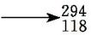Og+$3_{0}^{1}$n。下列判断错误的是 ( )
A.Cf是金属元素
B.Og 位于周期表第18列
C.SrSO₄ 不易溶于水
D.Ca为碱金属元素
2.(7分)下图为元素分界线示意图,下列说法正确的是 ( )
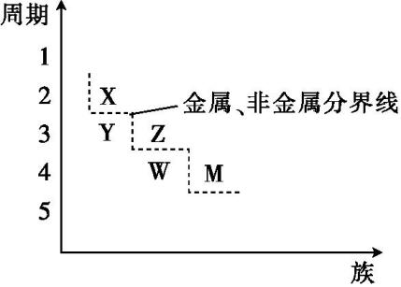
A.X的氧化物为BO
B.Y单质能溶于氨水
C.分界线以下为非金属元素
D.Z、W可作半导体材料
3.(7分)硒(Se)是人体必需的微量元素,受保健品热捧。硒元素在周期表中的位置如右图,下列有关硒元素的说法正确的是 ( )
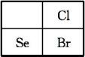
A.非金属性比硫强
B.氢化物比HBr稳定
C.最高价氧化物对应的水化物显碱性
D.最外层电子数为6
4.(7分)右图为元素周期表的一部分,下列有关短周期元素X、Y、Z、W的说法正确的是 ( )
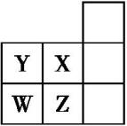
A.元素X的最低化合价的绝对值与其最高化合价之和为8
B.最高价氧化物对应的水化物的酸性:H₂WO₄>HZO₄
C.气态氢化物的稳定性:H₂W>H₂Y
D.原子半径:W>Z>Y>X
5.(7分)下列不能说明氯元素的非金属性比硫元素强的事实是 ( )
A.HCl比H₂S稳定
B.HClO的氧化性比H₂SO₄的强
C.HClO₄的酸性比H₂SO₄的强
D.Cl₂能与H₂S反应生成S
B级 素养提升题
6.(7分)某同学在研究前18号元素时发现,可以将它们排成如图所示的蜗牛形状。图中每个黑点代表一种元素,其中O点代表氢元素。下列说法错误的是 ( )
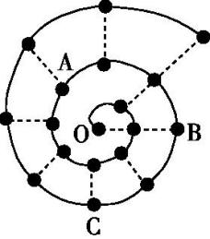
A.离O点越远的元素原子半径越大
B.虚线相连的元素处于同一族
C.C点元素的氧化物既可与强酸反应又可与强碱反应
D.A、B两点元素组成的化合物不止一种
7.(7分)下图是另一种元素周期表的一部分,下列说法正确的是 ( )
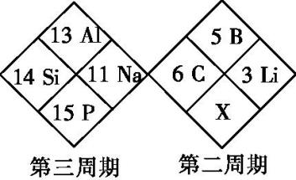
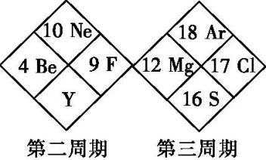
A.最简单氢化物的稳定性:XH₃>H₂Y
B.X的最高价氧化物对应的水化物为弱酸
C.X、Y的原子半径和单核离子半径均为前者大于后者
D.由于Y的最简单氢化物的沸点高于X的最简单氢化物的沸点,故非金属性:Y>X
8.(7分)短周期主族元素X、Y、Z、W的原子序数依次增大。 X、Z同主族,且能化合生成有刺激性气味的气体,短周期主族元素中Y的原子半径最大。下列说法正确的是 ( )
A.X的最简单气态氢化物的沸点比W的高
B.原子半径:r(W)>r(Z)>r(X)
C.元素Y、Z的简单离子具有相同的电子层结构
D.X、Z两元素的最高价相同
9.(24分)X、Y、Z、M、W、Q、R是7种短周期元素,其原子半径及主要化合价如表所示:
元素代号 | 原子半径/nm | 主要化合价
X | 0.186 | +1
Y | 0.143 | +3
Z | 0.104 | +6,-2
M | 0.099 | +7,-1
W | 0.070 | +5,-3
Q | 0.066 | -2
R | 0.032 | +1

完成下列填空:
(1)上述元素中,M在周期表中的位置是 ,X、Y、Z、Q四种元素的简单离子半径由大到小的顺序是 (用离子符号表示)。
(2)由W、R两种元素组成的10e⁻分子,其化学式为 ;由Q、R两种元素组成的18e⁻分子,其化学式为 。
(3)Y元素与M元素最高价氧化物对应的水化物间能发生反应,其反应的离子方程式为 。
(4)由Z、W、Q、R四种元素形成的一种离子化合物属于酸式盐,该化合物的化学式为 ,1 mol该化合物的晶体所含的离子数是 (用N_{A}表示)。
C级 情境创新题
10.(20分)为纪念元素周期表诞生150周年,IUPAC从世界范围征集优秀青年化学家为化学元素代言,我国有8位化学家成为硫(S)等元素的代言人。回答下列问题:
(1)S在周期表中的位置是 。
(2)下列有关性质的比较,能用元素周期律解释的是 (填字母)。
a.非金属性:O>S
b.离子半径:S²⁻>Cl⁻
c.酸性:H₂SO₄>H₂SO₃
d.酸性:H₂SO₄>H₃PO₄
(3)Se与S位于同一主族,二者最简单氢化物的稳定性较强的是 (用化学式表示),用原子结构解释原因: 。
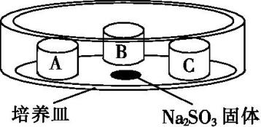
(4)某同学用如图所示装置探究不同价态硫元素之间的转化。培养皿中A、B、C三个塑料瓶盖内盛有不同物质。向Na₂SO₃固体上滴加70%硫酸,迅速用玻璃片将培养皿盖严,实验记录如下表所示。
瓶盖 | 物质 | 实验现象
A | 蘸有品红溶液的棉花 | 品红溶液褪色
B | HCl、BaCl₂的混合溶液 | 无明显变化
C | HCl、BaCl₂、FeCl₃的混合溶液 | 产生白色沉淀

能够说明硫元素由+4价转化为+6价的证据是 。

参 考 答 案
1.D 解析:第ⅠA族(除H外)为碱金属元素,D项错误。
2.D 解析:X~M元素依次为B、Al、Si、Ge、As,D项符合题意。
3.D 解析:Se的非金属性比S、Br弱,A、B两项均错误;通过周期表不难判断Se与S同主族,根据元素周期律可知,C项错误;Se与S同主族,均为第ⅥA族元素,最外层电子数为6,D项正确。
4.D 解析:根据元素周期表结构可得到,X为F、Y为O、W为S、Z为Cl。X(F)的最高化合价为0,最低化合价为-1,因此元素X的最低化合价的绝对值与其最高化合价之和等于1,A项错误;同周期元素从左到右非金属性逐渐增强,其最高价氧化物对应水化物的酸性逐渐增强,因此最高价氧化物对应的水化物的酸性:H₂SO₄<HClO₄,B项错误;同主族元素从上到下非金属性逐渐减弱,其气态氢化物的稳定性逐渐减弱,因此气态氢化物的稳定性:H₂S<H₂O,C项错误;根据层多径大,同电子层结构核多径小原则得到原子半径:S>Cl>O>F,D项正确。
5.B 解析:非金属元素低价氧化物对应酸的氧化性强弱并不能说明非金属性的强弱,B项错误。
6.A 解析:离O点越远的元素的核电荷数越大,但同周期元素从左到右原子半径逐渐减小,A项错误;由原子序数可知,虚线相连的元素处于同一族,B项正确;C点为铝元素,Al₂O₃为两性氧化物,可与强酸、强碱反应,C项正确;A点为氧元素,B点为钠元素,氧元素与钠元素组成的化合物有Na₂O、Na₂O₂,D项正确。
7.C 解析:根据图中第三周期元素的排列规律,X和Y均为第二周期的元素,可推出X是氮元素,Y是氧元素。O的非金属性强于N,则最简单氢化物的稳定性:XH₃<H₂Y,A项错误;HNO₃是强酸,B项错误;在常用周期表中,同一周期元素从左到右原子半径逐渐减小,单核阴离子半径也逐渐减小,C项正确;沸点的高低与非金属性无关,D项错误。
8.A 解析:据分析可知,X为O元素,Y为Na元素,Z为S元素,W为Cl元素。水的沸点比HCl高,A项正确;元素核外电子层越多,原子半径越大,电子层相同时,核电荷数越大原子半径越小,则原子半径大小为r(S)>r(Cl)>r(O),B项错误;钠离子含有2个电子层,硫离子含有3个电子层,二者的电子层结构不同,C项错误;O无最高价,S的最高价为+6,D项错误。
9.(1)第三周期第ⅦA族;S²⁻>O²⁻>Na⁺>Al³⁺
(2)NH₃;H₂O₂
(3)Al(OH)₃+3H⁺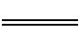Al³⁺+3H₂O
(4)NH₄HSO₄(或NH₄HSO₃);2N_{A}
10.(1)第三周期第ⅥA族
(2)abd
(3)H₂S;核电荷数:S<Se,原子半径:S<Se,得电子能力:S>Se,非金属性:S>Se,所以氢化物的稳定性:H₂S>H₂Se
(4)A中品红溶液褪色说明有SO₂生成,C中产生白色沉淀而B中无明显变化,证明SO₂(+4价)在C中转化为BaSO₄(+6价)沉淀

